ЭКСТРАКОРПОРАЛЬНАЯ КОРРЕКЦИЯ ОСТРОЙ ВНЕПЕЧЕНОЧНОЙ ПОРТАЛЬНОЙ ГИПЕРТЕНЗИИ ВЫЗВАННОЙ PRINGLE-МАНЕВРОМ
Абильдаев Д.А., Алмабаев Ы.А., Идрисов А.А., Семжанова Ж.А.
КазНМУ им. С.Д.Асфендиярова, Алматы, Казахстан

Актуальность исследования: Ирландский хирург J.H. Pringle в 1908 г. предложил пережимать гепато-дуоденальную связку (ГДС) с целью временной остановки кровотечения из печени во время травмы [1]. Данный метод широко применяется и в настоящее время и заключается в пережатии ГДС при помощи сосудистого зажима или турникета, вследствие чего полностью прекращается приток крови к печени. Общепринятая длительность непрерывного пережатия сосудов составляет 15–20 минут. Однако при прерывистом пережатии на 15 минут с интервалом прекращения пережатия на 5 минут длительность окклюзии может достигать 70 минут (H.Bismuth et al., 1989) и даже до 120 минут (D.Elias et al., 1991) [2].
На морфологическом уровне вопросы оптимальной остановки кровообращения и ишемии печени наиболее подробно изучены в аспекте ортотопической трансплантации данного органа. Фундаментальные исследования аутолитических повреждений печени при полном выключении её из кровообращения выявили ультраструктурные реакции печёночных клеток к 15-40 минутам гипоксии, с выделением наибольшей чувствительности эндотелия синусоидов и гепатоцитов в периферической зоне дольки [2,3].
Однако, на сегодняшний день в литературе недостаточно освещен вопрос о морфофункциональном состоянии непарных органов брюшной полости, пребывающих в состоянии венозного полнокровия, вследствие временного пережатия ГДС, применяемое с целью профилактики чрезмерной интраоперационной кровопотери при операциях на печени [4,5,6]. И лишь единичные работы касаются роли и компенсаторных возможностей лимфатической системы органов бассейна воротной вены, в том числе тонкой кишки и ее брыжейки [6,7,8].
Таким образом, возникает настоятельная необходимость в изучении морфофункционального состояния непарных органов при коррекции последствий острой внепеченочной портальной гипертензии, вызванной временным пережатием гепатодуоденальной связки.
Цель исследования: Изучить динамику морфологических изменений стенки тонкой кишки и брыжеечного лимфатического узла при острой внепеченочной портальной гипертензии и ее декомпрессии.
Материал и методы: Эксперимент проводился в два этапа (таблица 1,2). Первая часть заключалась в определении критического времени пережатия гепато-дуоденальной связки, когда наступали необратимые процессы в тонкой кишке и брыжеечных лимфатических узлах крысы. Вторая часть на собаках, проводили коррекцию острой внепеченочной портальной гипертензии путем декомпрессии через селезеночную вену.
Материалом служили тонкая кишка, ее подвздошный отдел, брыжеечные лимфатические узлы крыс и собак. Для гистологического исследования кусочки тканей фиксировали в 10% нейтральном формалине в течение 2-х недель. В дальнейшем кусочки обезвоживали в спиртах возрастающей концентрации и заливали в парафин. Гистологические срезы толщиной 5-7 мкм окрашивали общепринятыми методами гематоксилин-эозином и по ван-Гизону. Наливка сосудов выполнялась 0,5% раствором азотнокислого серебра.

Таблица 1. Распределение животных по срокам исследования (1 этап эксперимента)

Серии | Модель эксперимента | Длительность компрессии портальной вены | Сроки исследования |  |  |  |  |  | Итого  крыс
 |  |  | 3 час | 6 час | 12 час | 1 сут | 3 сут | 7 сут
1 серия | Лапаротомия (контроль) | - | - | - | - | - | - | - | 10
2 серия | Лапаротомия + ОВПГ | 6 мин | 5 | 5 | 5 | 5 | 5 | 5 | 30
3 серия | Лапаротомия + ОВПГ | 12 мин | 5 | 5 | 5 | 5 | 5 | 5 | 30
4 серия | Лапаротомия + ОВПГ | 24 мин | 5 | 5 | 5 | 5 | 5 | 5 | 30
ВСЕГО |  |  |  |  |  |  |  |  | 100

Таблица 2. Распределение экспериментального материала от 70 собак (т.к.-тонкий кишечник, б.л.у.-брыжеечный лимфатический узел) по срокам исследования (2 этап эксперимента)

Серии | Модель эксперимента | Сроки исследования |  |  |  | Итого
 |  | Первые 15+5 мин | Вторые 15+5 мин | Третьи 15+5 мин | Четвертые 15+5 мин
1 серия | Лапаротомия  (контроль) | - | - | - | - | 10 т.к.  10 б.л.у.
2 серия | Pringle-маневр | 30 т.к. | 30 т.к. | 30 т.к. | 30 т.к. и  30 б.л.у. | 120 т.к.  30 б.л.у.
3 серия | Pringle-маневр + коррекция | 30 т.к. | 30 т.к. | 30 т.к. | 30 т.к. и  30 б.л.у. | 120 т.к.  30 б.л.у.

Результаты собственных исследований: Критическим сроком пережатия явилась 24-ая минута, когда наблюдались необратимые явления в исследуемых органах в виде разрастания соединительной ткани на месте гипоксии, через 1 месяц после перевязки воротной вены на 24 минуты (рис.1). Морфология тонкого кишечника и брыжеечного лимфатического узла через 3 часа после пережатия воротной вены на 24 минуты показала следующую картину (рис.2,3).
Состояние тонкого кишечника и брыжеечного лимфатического узла на 3 сутки после пережатия воротной вены на 24 минуты претерпевало следующие изменения (рис.4,5). Структура тонкой кишки и брыжеечного лимфатического узла к концу первой недели после пережатия воротной вены на 24 минуты выглядела следующим образом (рис.6,7). | 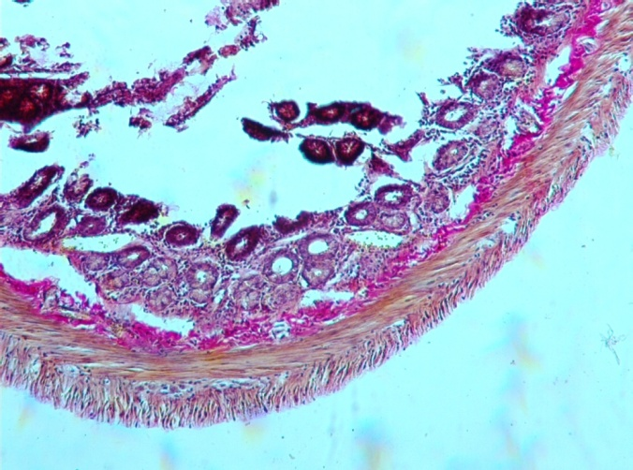Рисунок 1. Тонкая кишка. Разрастание соединительной ткани на месте гипоксии через 1 месяц после перевязки воротной вены на 24 минуты. Окраска ван Гизон Ув. 100.
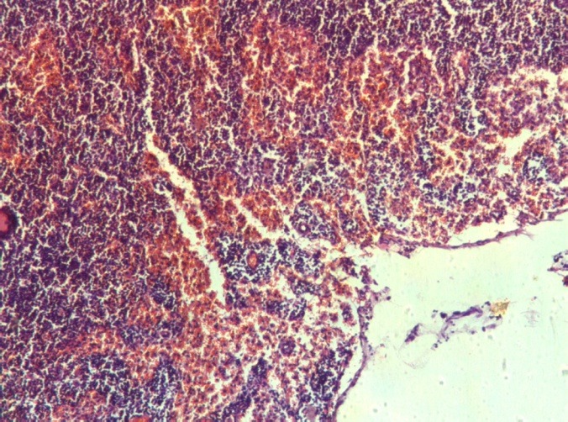 Рисунок 2. Брыжеечный лимфатический узел после 3 часов пережатия воротной вены на 24 минуты. Синусы заполнены кровью, капсула отслоена, венулы коркового вещества полнокровны с очагами кровоизлияния вокруг, ув.100, гематоксилин-эозин. | 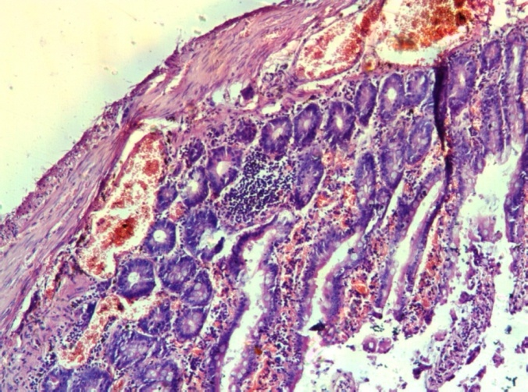 Рисунок 3. Тонкая кишка после 3 часов пережатия воротной вены на 24 минуты. Вены остаются резко расширенными при спазмированных артериолах. Слизистая и подслизистый слои разрыхлены, отечны, имбибированы кровью , ув.100, гематоксилин-эозин.
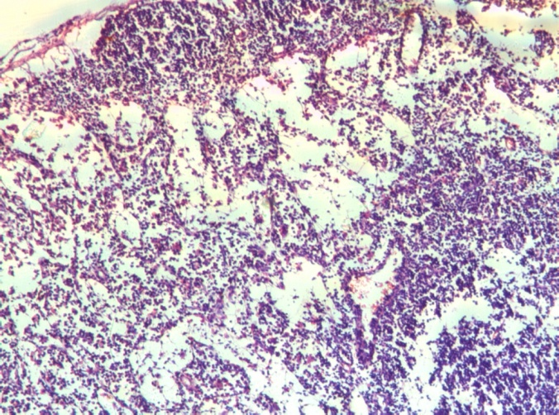  Рисунок 4. Лимфатический узел на 3 сутки после пережатия воротной вены на 24 минуты. Структура узла остается нарушенной, синусы резко расширенны без элементов крови, узелки сдвинуты к периферии. Ув.100., Гематоксилин-эозин. | 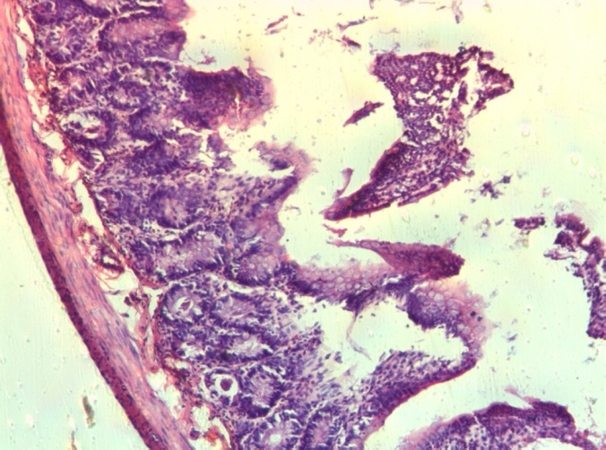 Рисунок 5. Тонкая кишка на 3 сутки после пережатия воротной вены на 24 минуты. Отек вокруг сосудов подслизистого слоя еще выражен, Ув.100., ван Гизон.
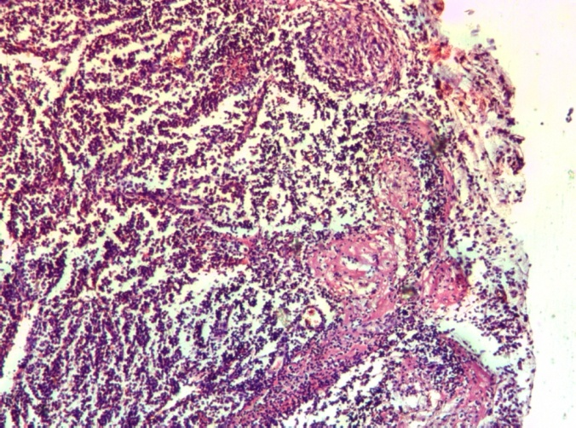Рисунок 6. Лимфатический узел на 7 сутки после пережатия воротной вены на 24 минуты. Отечность синусов купировалась, структура узла возвращается к норме, вторичные узелки с увеличенными герминативными центрами. | 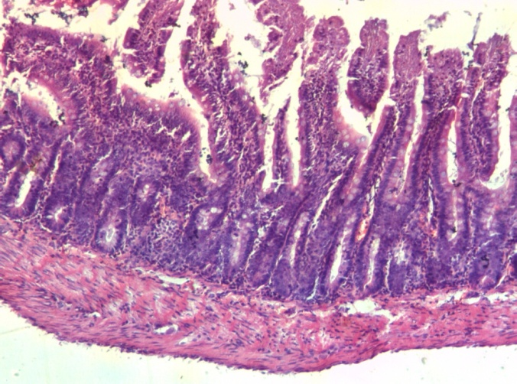 Рисунок 7. Тонкая кишка на 7 сутки после пережатия воротной вены на 24 минуты. Отек спал, но ткань разрыхлена лейкоцитарная инфильтрация в области кровоизлияний в подслизистом слое, мышечная оболочка утолщена, ув.100, гематоксилин-эозин.

Наливка 0,5% азотнокислым серебром выявила следующие изменения гемомикроциркуляторного русла на пленчатых препаратах стенки тонкой кишки (рис.8,9,10,11)
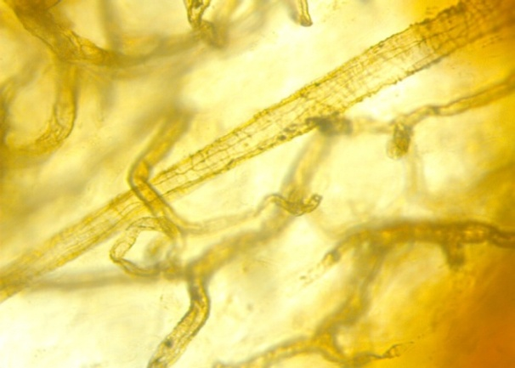  Рисунок 8. Контроль – ход артериол прямой прекапилляры и капилляры умеренно извилистые. Ув. 200, 0,5% AgNO₃ | 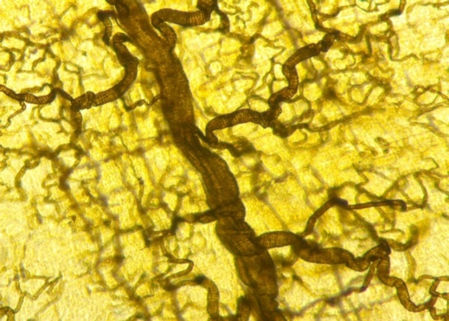  Рисунок 9. Через 3 часа после пережатия воротной вены на 24 минуты – артериолы неравномерно расширены, прекапилляры извилисты и местарми спазмированны. Ув. 100, 0,5% AgNO₃
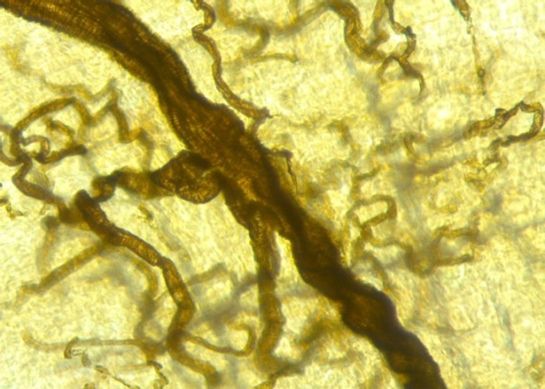  Рисунок 10. Через 12 часов после пережатия воротной вены на 24 минуты. Артериоллы неравномерно расширены со спазмированными участками. Расширение прекапилляров сохраняется. Ув. 100, 0,5% AgNO₃ | 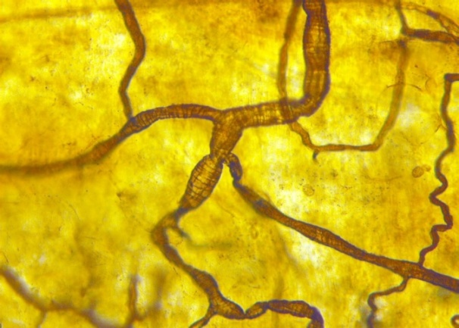  Рисунок 11. К 7 суткам после пережатия воротной вены на 24 минуты в отдельных артериоллах встречаются спазмированные участки и их расширения менее выражены. Ув. 100, 0,5% AgNO₃

Способ коррекции внепеченочной портальной гипертензии включал следующие этапы:
- Катетеризация ветви селезеночной вены и наружной яремной вены (рис.12);
- Блокада рефлексогенных зон: брыжейки и гепатодуоденальной связки 0,25%, раствором новокаина, паранефральная блокада;
- Синхронные забор портальной крови в количестве 0,7% (50-100 мл) от массы тела животного в течение 2,5 мин и реинфузия аутокрови в наружную яремную вену в течение каждых 2,5 мин (рис.13);
- Гипервентилляция ИВЛ
Макроскопически на серозной оболочке тонкой кишки и ее брыжейке без коррекции выявляются петехиальные кровоизлияния, цвет синюшный, ткани отечны, брыжеечные сосуды резко увеличены в диаметре (рис.14). При коррекции острой внепеченочной портальной гипертензии данные явления не наблюдаются (рис.15). Цвет сохраняется бледно-розовым, точечных кровоизлияний нет, незначительная отечность брыжейки и стенки тонкой кишки, а также незначительное расширение диаметра венозных сосудов.

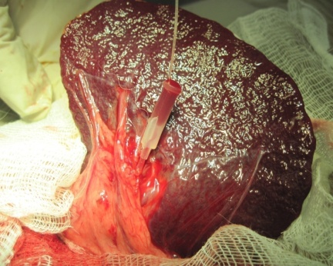  Рисунок 12. Катетер в селезеночной вене. | 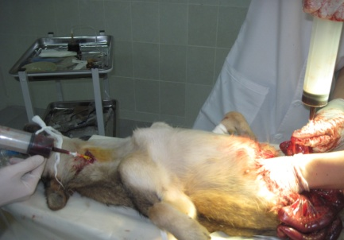  Рисунок 13. Синхронные 2-ой забор и 1-ая реинфузия воротной крови. Пальцевое пережатие гепато-дуоденальной связки.
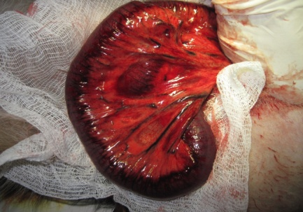  Рисунок 14. Внешний вид тонкого кишечника при пережатии воротной вены без коррекции. | 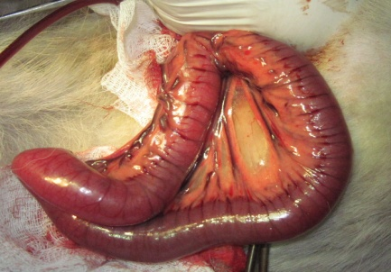  Рисунок 15. Внешний вид кишечника при коррекции острой внепеченочной портальной гипертензии.

Портальное давление измеряли пункционным методом при помощи манометра Вальдмана. После пережатия гепатодуоденальной связки наблюдался пик подъема портального давления, однако уже через 15 минут возникало постепенное его снижение, которое объясняли рефлекторным снижением тонуса стенки воротной вены и открытием естественных портокавальных анастомозов. При коррекции острой внепеченочной портальной гипертензии предлагаемым методом снижение давления в воротной вене носило более выраженный характер по сравнению с первой группой животных, без коррекции (рис.16).

Рисунок 16. Портальное давление, мм.вод.ст.
Характеристика способа коррекции острой внепеченочной портальной гипертензии:
- Простота и рутинность;
- Снижение портального застоя;
- Возврат портализированной крови и увеличение ОЦК;
- Блокада рефлексогенных зон;
- Оксигенация крови посредством гипервентиляции и подачи О₂
Заключение:
- Гемомикроциркуляторное русло тонкого кишечника и структура его стенки крыс идентичны морфологическим характеристикам ГМЦР тонкого кишечника человека.
- Структурные изменения микроциркуляторного русла тонкого кишечника и брыжеечного лимфатического узла зависят от длительности существования острой внепеченочной портальной гипертензии и выражаются в величине отека и эритродиапедеза слизистой и подслизистого слоя, количестве безъядерных миоцитов и спазме капиллярного русла.
- При 6 минутной внепеченочной острой портальной гипертензии на третьи сутки ГМЦР тонкого кишечника имеет тенденцию к восстановлению, а к седьмым суткам они приходят к исходным величинам. При 12 минутной острой внепеченочной портальной гипертензии к 7 суткам параметры ГМЦР тонкого кишечника имеет тенденцию к улучшению. При 24 минутной ОВПГ изменения в ГМЦР во время всего исследования остаются достоверно повышенными.
- Метод коррекции влияния интермиттирующего Pringle-маневра общепринятым способом 15мин+5мин с пережатием воротной вены и печеночной артерии на морфофункциональное состояние тонкого кишечника и брыжеечного лимфатического узла рекомендован как рутинный метод при операционных вмешательствах, сопровождающихся кровотечением из печени.
Список литературы:
- Pringle J.H.. Notes on the arrest of hepatic hemorrhage due to trauma. Ann Surg 1908; 48: 541-549;
- Баймаханов Б.Б., Г.В. Федотовских, Е.А. Енин, М.М. Сахипов, А.Т. Миржакыпов. Морфофункциональное состояние печени экспериментальных животных при применении Прингл-маневра. Медицина, №8, 2007, С.52-56.
- Лопухин Ю.М. Ультраструктурные основы жизнеспособности печени, почек и сердца - М. Медицина, 1977. - С. 254;
- Коростовцева Н.В. Прекращение притока крови к печени и предупреждение его последствий. Ленинград, «Медицина», 1971, 160 с.
- Дыскин Е.А., Гайворонский И.В., Еременко В.П. Морфофункциональные изменения сосудистого русла при блокаде портального кровотока. Вестник хирургии, №5, 1990, С.46-50.
- Джумабаев С.У. Портальная гипертензия и ее влияние на лимфатическую систему. –Т.: Медицина, 1988-95 с.
- Вахидов Т.С., Таджиматов Г.Х., Михайлевич И.Е. Реакция лимфатических систем внутренних органов при нарушении портального кровообращения. – В кн.: Повреждение и регуляторные процессы. Тбилиси, 1982, С.114.
- Ибрагимов М. Характеристика лимфообращения тонкой кишки при экспериментальном нарушении портального кровообращения. – В кн.: Вопросы практической гастроэнтерологии. Тез. научн. дан. соместн. научн. сессии Центр исслед. Ин-та. Андижан, 1981, С.91.

